Не паркуйтесь на пожарной площадке!

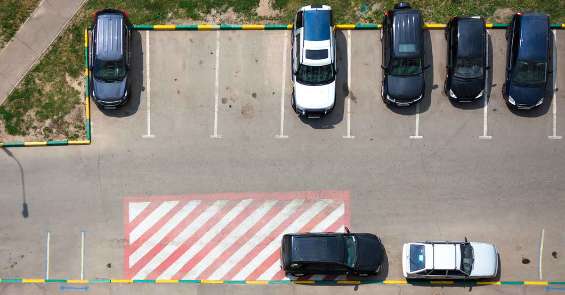

Пожар – это событие, которое ставит под вопрос сохранность жизни и имущества людей. Во время тушения домов и спасения людей дорога каждая секунда.

Некоторые автовладельцы не придают пожарной площадке должного значения, ошибочно полагая, что пожар – это очень редкое и сверхъестественное явление, и даже, если оно случится, то их самих оно никак не затронет. Однако в многоквартирных жилых домах пожар может коснуться практически всех жильцов: произойдет полная эвакуация, во всем доме отключат электричество, высокая температура пожара и большое количество воды для тушения огня могут испортить состояние электропроводки и ремонта в квартирах.

Когда огнеборцы приезжают на пожар, они заранее ориентируются на место размещения пожарной техники, которое обозначено специальной разметкой. Но когда это место оказывается кем-то занято, приходится искать другое – это занимает время и значительно затрудняет работу пожарных.

Управление по ЮЗАО Департамента ГОЧСиПБ обращается к горожанам: помните, что по требованиям пожарной безопасности подъезд пожарных машин должен быть обеспечен с двух продольных сторон здания, а площадка для размещения пожарной и специальной техники должна быть свободна. Нарушение этих требований – это нарушение закона, за которое грозит ответственность.